**Часть 1**

**Часть 2**

Первая оценка волатильности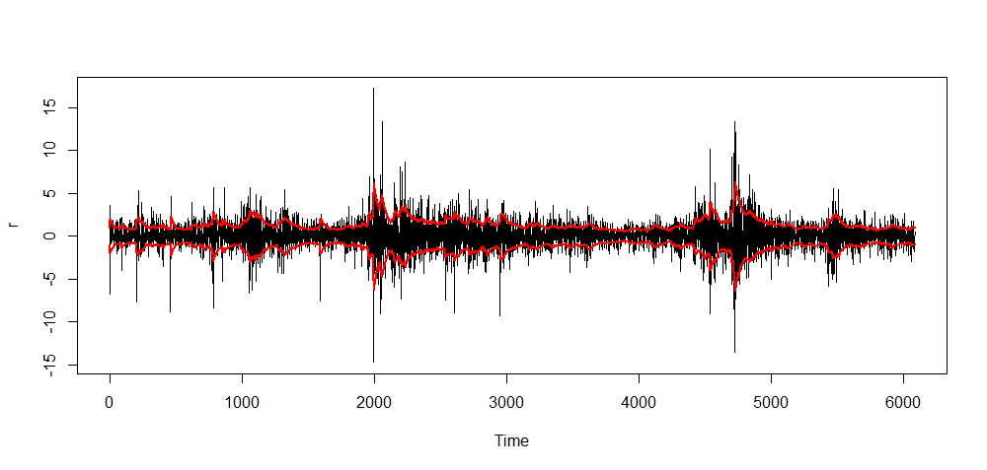Вторая оценка волатильности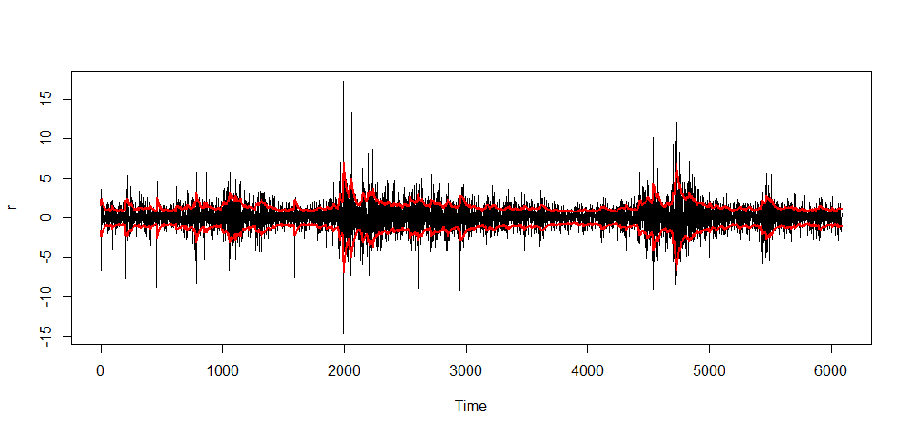

АКФ:

Прогноз волатильности по GARCH(1,1)